**Evidencia 02/6/2021 (día 5 semana 10)**

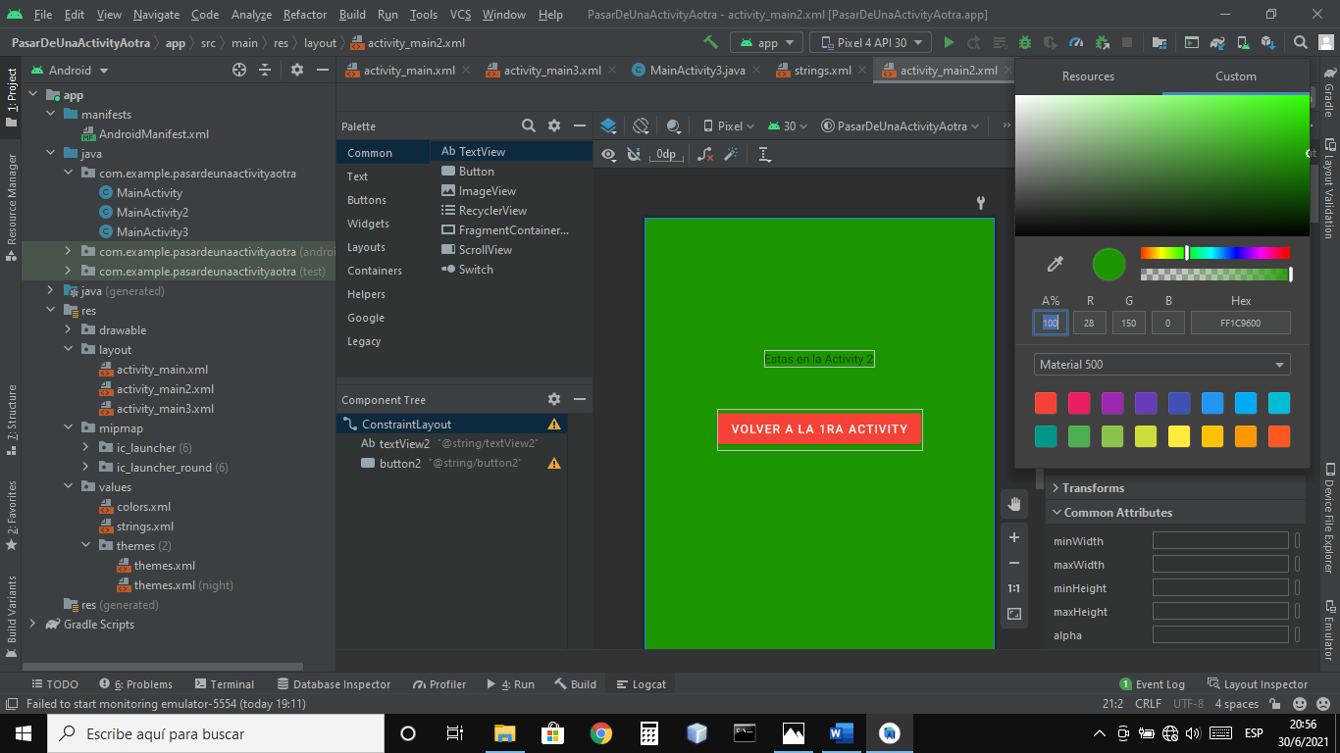

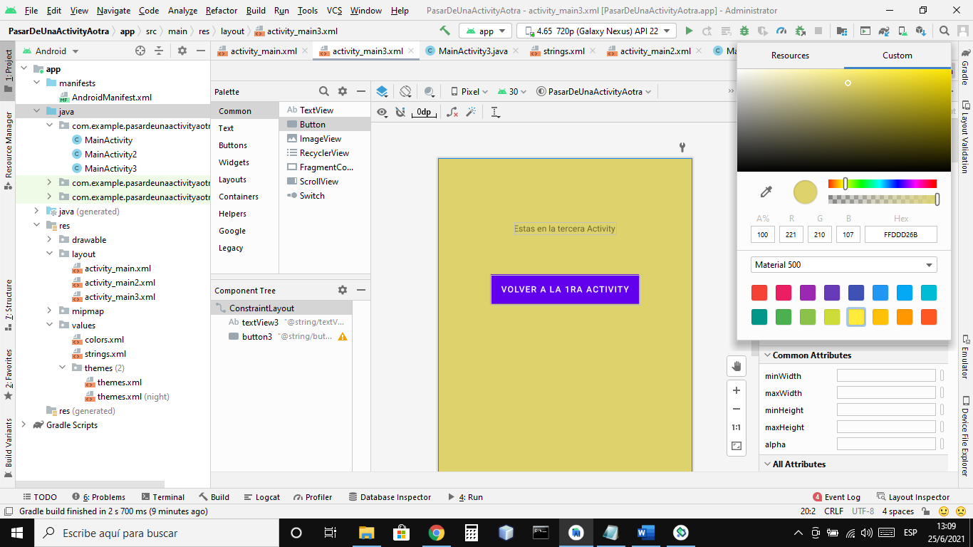

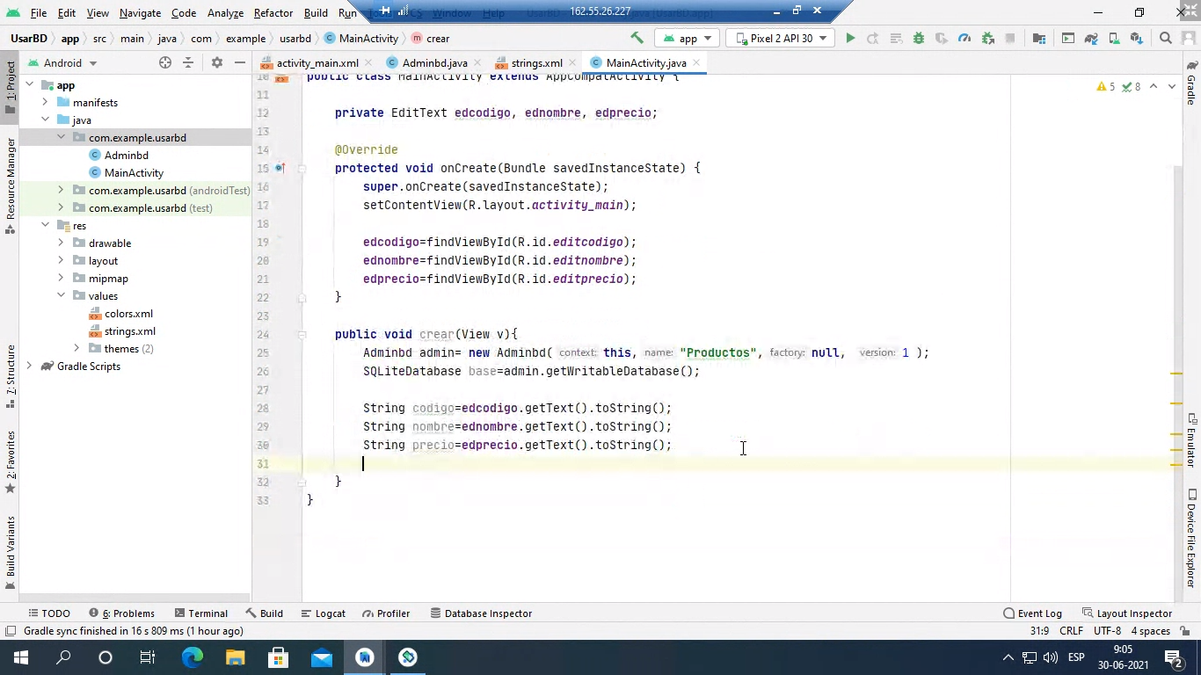

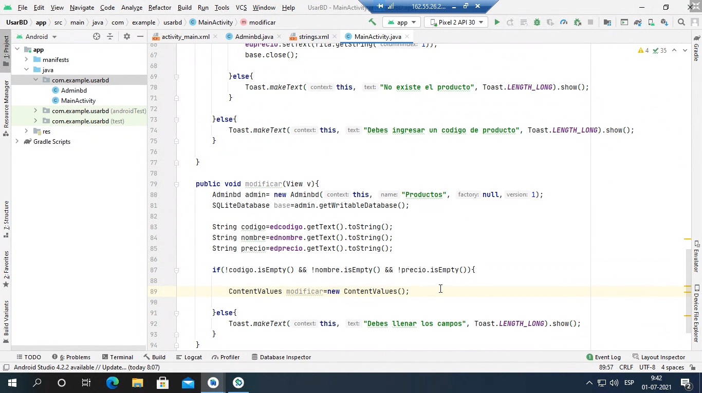

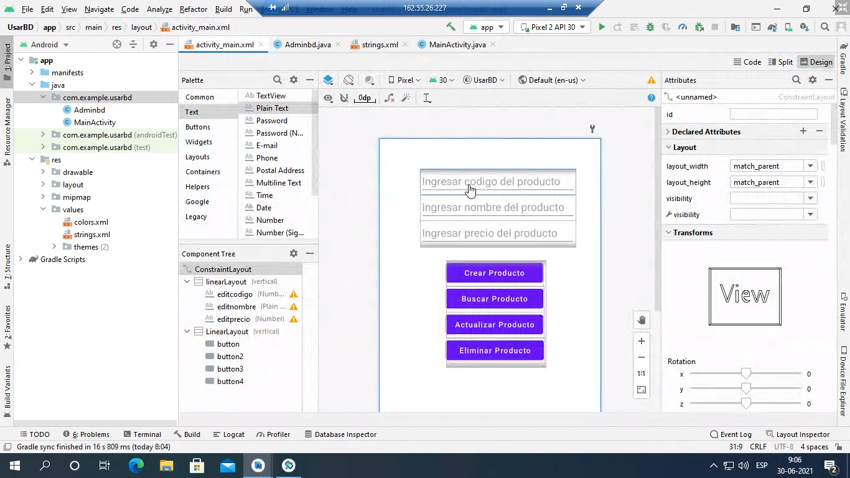

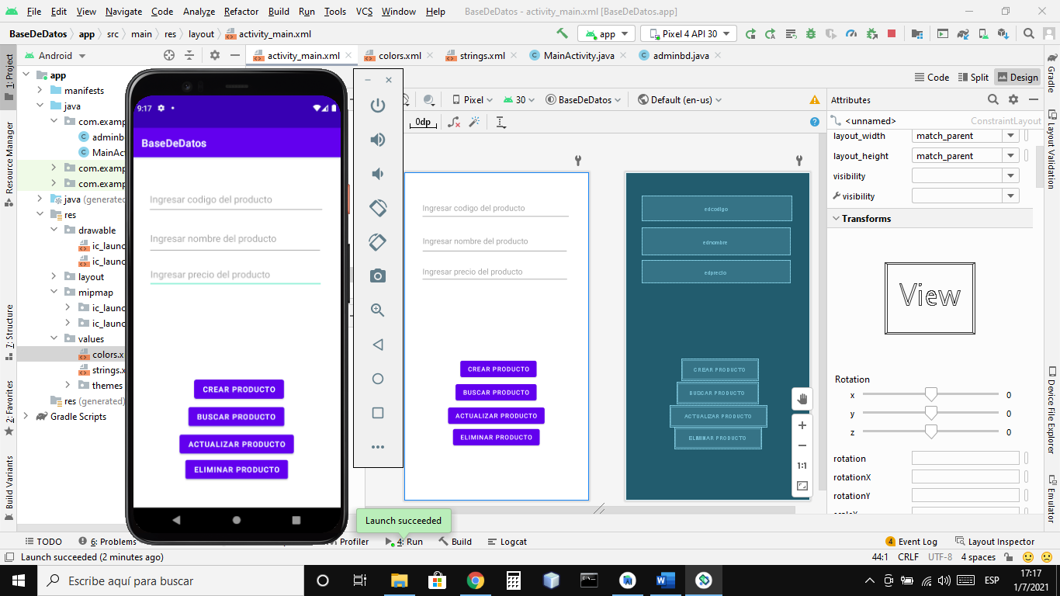

**Reflexión**: Hoy tenemos que investigar y crear una aplicación con Android studio, sigo trabajando con las aplicaciones que había creado por cosa de tiempo, mañana sábado y domingo seguiré investigando nuevas funciones y métodos.